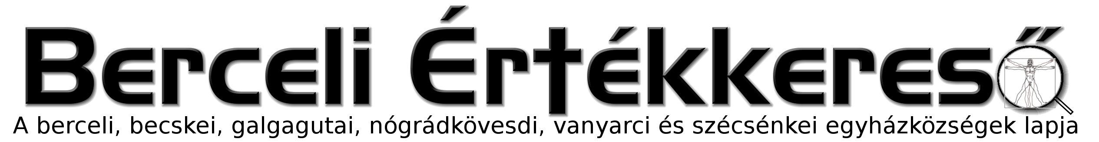
II. évf. 32. szám Évközi 17. vasárnap 2015. július 26.
Személyi változások a Váci Egyházmegyeében
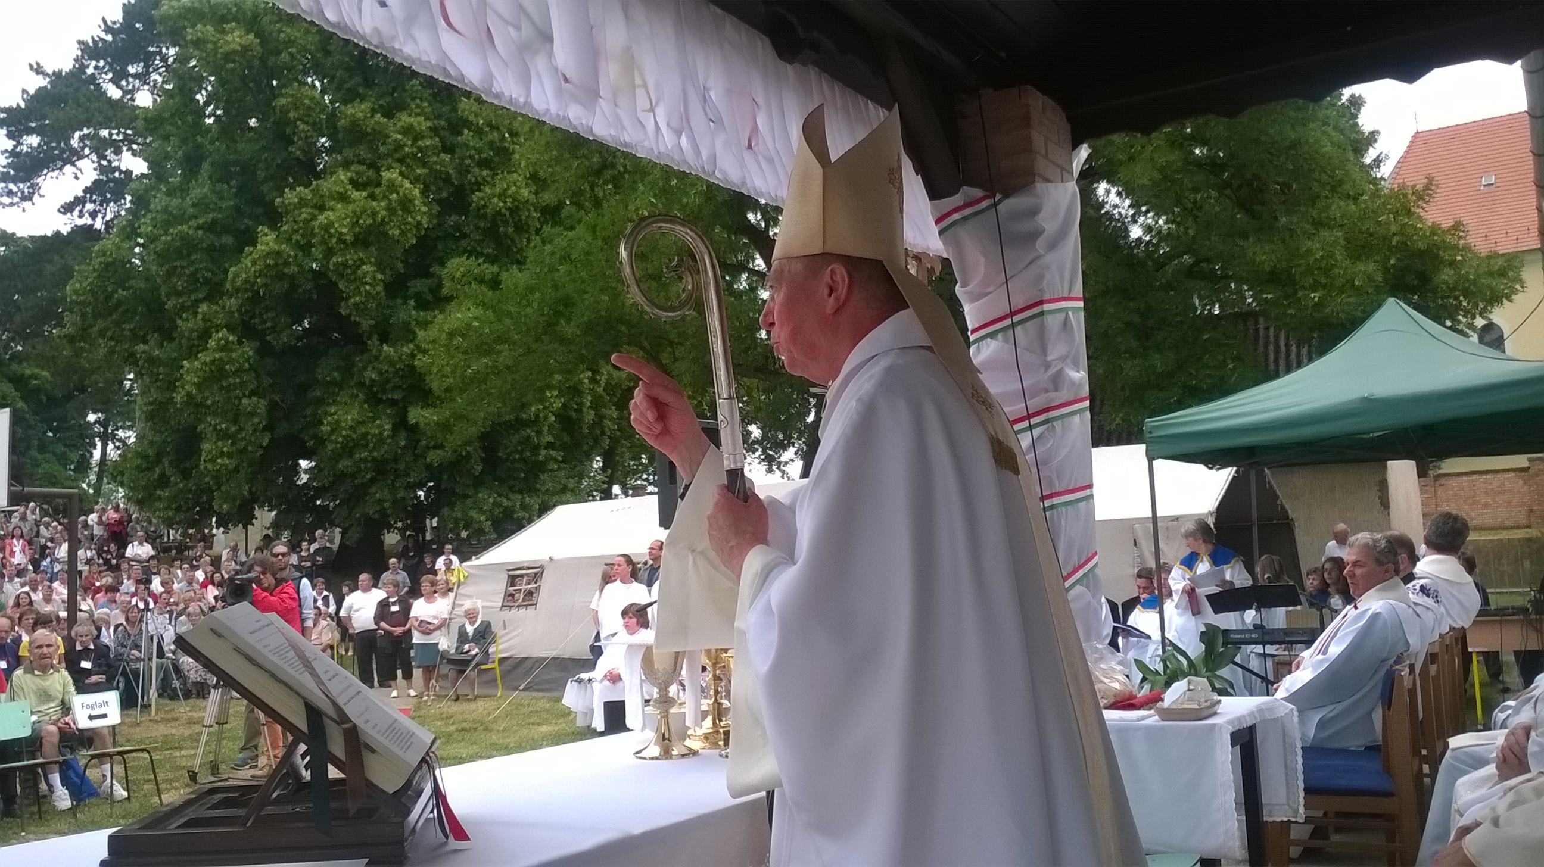
Felmentések:
2015. május 17-ei hatállyal:
Varga Pétert a vecsési Irgalmas Jézus Plébánia ellátása alól, jövőben az Augsburgi Egyházmegyében teljesít szolgálatot,
2015. július 1-jei hatállyal:
Dr. Farkas Lászlót a monori kisegítő lelkészi szolgálata alól,
Hulitka Róbertet a Váci Egyházmegyei informatikai referensi szolgálata alól,
Dr. Sztankó Attilát a Vác-alsóvárosi Plébánia expositus kápláni szolgálata alól,
Kapás Lászlót a zebegényi plébánia ellátása alól,
Kovács Attilát a héhalmi plébánia ellátása alól, a jövőben a Nagyszombati Főegyházmegyében teljesít szolgálatot.
2015. augusztus 1-jei hatállyal:
Kovács Györgyöt gödöllői kápláni szolgálata alól, ősztől tanulmányait Rómában folytatja,
Marton Zsoltot a gödi plébániák ellátása alól, a jövőben a központi szemináriumban teljesít szolgálatot,
Molnár Zsoltot a vácrátóti plébánia oldallagos ellátása alól,
Moys Gábort a Vác-alsóvárosi plébánia expositus kápláni, a Karolina Katolikus Iskola lelki igazgatói, valamint az Apor V. Katolikus Főiskola lelkészi szolgálata alól,
Szabó Józsefet a Dunakeszi-alagi plébánia ellátása alól, a fenti naptól az Esztergom-Budapesti Főegyházmegyében teljesít szolgálatot,
Szász Gyulát az egyházasgergei lelkészség, valamint a karancslapújtői plébánia oldallagos ellátása alól,
Kinevezések:
2015. május 17-ei hatállyal:
Dr. Huszka Mihályt a vecsési Irgalmas Jézus Plébánia oldallagos ellátására,
2015. július 1-jei hatállyal:
Dr. Farkas Lászlót a Hétkápolna Mária Kegyhely templomigazgatójává,
Dr. Sztankó Attilát a zebegényi plébánia plébánosává,
2015. augusztus 1-jei hatállyal:
Balogh Lászlót a salgótarjáni plébánia káplánjává,
Berta Lászlót a borsosberényi, a pataki, valamint a nagyoroszi plébániák plébánia kormányzójává,
Cserey Andrást az egyházasgergei lelkészség, valamint a karancslapujtői plébánia plébániai kormányzójává,
Csonka Csabát a bátonyterenyei, valamint a kazári plébániák oldallagos ellátására,
Dr. Faragó Artúrt a vácrátóti plébánia plébánosává,
Fekete Rolandot a taksonyi plébánia káplánjává,
Hefler Gábort a szobi plébánia plébánosává, a fent jelzett naptól moderátori feladatokat is ellát a vámosmikolai plébánián,
Dr. Káposztássy Bélát a gyáli plébánia plébániai kormányzójává, egyidejűleg felmentettem a vámosmikolai moderátori feladatainak ellátása alól,
Kecskés Attilát a Dunakeszi-alagi plébánia plébánosává,
Kovács Andrást a dányi, valamint a zsámboki plébániák plébániai kormányzójává,
Lovassy Attilát a gödöllői plébánia káplánjává,
Mészáros Csabát a gödi plébániák plébánosává,
Pálfalvi Tamás újmisést a szolnoki plébánia káplánjává,
Udvardy László István újmisést a Vác-alsóvárosi plébánia káplánjává,
Zahar Bélát a jobbágyi, a mátraszőlősi, valamint a pásztói plébániák plébánosává.
(Vác Egyházmegyei Körlevél 2015/II. 974/2015 számából)
Zsinati könyörgés:
Add, hogy egyházmegyei zsinatunk erősítse bennünk annak tudatát, hogy az Atya gyermekei, a Fiú követői és a Szentlélek templomai vagyunk!
HIRDETÉSEK
Jövő héten Bercelen az 5. csoport takarít.
Szeretettel köszönjük meg mindazoknak a fiatal művészeknek a munkáját, akik az Egerszalóki Ifjúsági Találkozón a Passió színdarabban közreműködtek, illetve azoknak is köszönjük a fáradozását, akik segítettek, különösen Blaskó Bernadett rendezői tevékenységét. További sok sikert és Isten bőséges áldását kívánjuk a jövőben is a Karol Wojtyla Ifjúsági és Művészeti Társaság minden tagjának és segítőjének.
Szeretettel köszönjük azoknak a munkáját is, akik a Misszió Hét missziós tevékenységében közreműködtek, illetve ebben a munkában segítették a missziós szolgálatot teljesítő testvéreinket imával, böjttel vagy bármilyen segítséggel.
2015.07.29.Sz 18:00 Szentségimádás a Berceli Templomban
19:00 Magyar Continental Singers élő szabadtéri nagykoncert Galgagután az evangélikus templom előtti téren, eső esetén a Galgagutai Katolikus Templomban
2015.07.30.Cs 18:00 Szentségimádás a Berceli Templomban
2015.07.31.P. 18:00 Szentmise a Berceli Templomban
2015.08.01.Sz 11:45 Ökumenikus Istentisztelet az I. GutaFeszten
17:00 Szentmise a Berceli Templomban +Juhász Lászlóné Julianna
2015.08.02. V 8:30 Szentmise a Berceli Templomban
10:30 Szentmise a Becskei Templomban
10:30 Igeliturgia a Galgagutai Templomban
12:00 Igeliturgia a Nógrádkövesdi Templomban
12:00 Szentmise a Szécsénkei Templomban
15:00 Igeliturgia a Vanyarci Templomban
2015.07.31.-2015.08.09. 10 napos tábor Aggtelek
Hivatali ügyintézés: Római Katolikus Plébánia 2687 Bercel, Béke u. 20.
tel: (30) 455 3287 web: http://bercel.vaciegyhazmegye.hu e-mail: bercel@vacem.hu
Bankszámlaszám: 10700323-68589824-51100005

